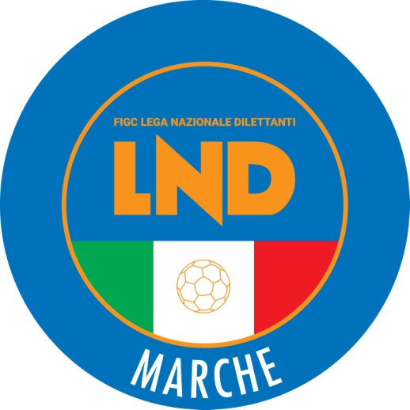 | Federazione Italiana Giuoco Calcio  Lega Nazionale Dilettanti  COMITATO REGIONALE MARCHE  Via Schiavoni, snc - 60131 ANCONA  CENTRALINO: 071 285601 - FAX: 071 28560403  sito internet: www.figcmarche.it  e-mail: crlnd.marche01@figc.it  pec: marche@pec.figcmarche.it
Stagione Sportiva 2023/2024

Comunicato Ufficiale N° 31 (Coppe) del 07/09/2023

SOMMARIO

SOMMARIO 1
NOTIZIE SU ATTIVITÀ AGONISTICA 1
DELIBERE DELLA CORTE SPORTIVA DI APPELLO TERRITORIALE 1
ERRATA CORRIGE 2

COMUNICAZIONI DELLA F.I.G.C.

COMUNICAZIONI DELLA L.N.D.

COMUNICAZIONI DEL COMITATO REGIONALE

AUTORIZZAZIONE EX ART. 34/3 N.O.I.F.

Vista la certificazione presentata in conformità all’art. 34/3 delle N.O.I.F. si concede l’autorizzazione prevista al compimento del 14° anno di età per le calciatrici e al 15° anno di età per i calciatori al seguente calciatore:
ANGELINI RICCARDO nato 18.12.2007 S.S.D. MONTICELLI CALCIO S.R.L.
NATALINI SIMONE nato 05.11.2007 S.S.D. MONTICELLI CALCIO S.R.L.

NOTIZIE SU ATTIVITÀ AGONISTICA
COPPA ITALIA PROMOZIONE
RISULTATI

RISULTATI UFFICIALI GARE DEL 05/09/2023
Si trascrivono qui di seguito i risultati ufficiali delle gare disputate

GIRONE SB - 1 Giornata - A
ELPIDIENSE CASCINARE | - CALCIO CORRIDONIA | 1 - 0

GIUDICE SPORTIVO
Il Giudice Sportivo Avv. Agnese Lazzaretti, con l'assistenza del segretario Angelo Castellana, nella seduta del 07/09/2023, ha adottato le decisioni che di seguito integralmente si riportano:
GARE DEL 5/ 9/2023
PROVVEDIMENTI DISCIPLINARI
In base alle risultanze degli atti ufficiali sono state deliberate le seguenti sanzioni disciplinari.
CALCIATORI NON ESPULSI
I AMMONIZIONE DIFFIDA
CESCA MATTEO | (CALCIO CORRIDONIA) |  | CANNONI ALESSANDRO | (ELPIDIENSE CASCINARE)
CATINARI LUCA | (ELPIDIENSE CASCINARE) |  | CUCCU RICCARDO | (ELPIDIENSE CASCINARE)
MAROZZI ANDREA | (ELPIDIENSE CASCINARE)

Le ammende irrogate con il presente comunicato dovranno pervenire a questo Comitato entro e non oltre il 17/09/2023.

Pubblicato in Ancona ed affisso all’albo del Comitato Regionale Marche il 07/09/2023.

Il Segretario  (Angelo Castellana) | Il Presidente  (Ivo Panichi)

